

**Об утверждении регламента государственной услуги "Субсидирование стоимости гербицидов, биоагентов (энтомофагов) и биопрепаратов, предназначенных для обработки сельскохозяйственных культур в целях защиты растений"**

***Утративший силу***

Постановление акимата Атырауской области от 25 марта 2016 года № 60. Зарегистрировано Департаментом юстиции Атырауской области 15 апреля 2016 года № 3479. Утратило силу постановлением акимата Атырауской области от 25 декабря 2019 года № 304 (вводится в действие по истечении десяти календарных дней после дня его первого официального опубликования)

      Сноска. Утратило силу постановлением акимата Атырауской области от 25.12.2019 № 304 (вводится в действие по истечении десяти календарных дней после дня его первого официального опубликования).

      В соответствии с пунктом 3 статьи 16 Закона Республики Казахстан от 15 апреля 2013 года "О государственных услугах" акимат Атырауской области **ПОСТАНОВЛЯЕТ:**

      1. Утвердить регламент государственной услуги "Субсидирование стоимости гербицидов, биоагентов (энтомофагов) и биопрепаратов, предназначенных для обработки сельскохозяйственных культур в целях защиты растений", согласно приложению к настоящему постановлению.

      2. Контроль за исполнением настоящего постановления возложить на Накпаева С.Ж. **-** заместителя акима Атырауской области.

      3. Настоящее постановление вступает в силу со дня государственной регистрации в органах юстиции и вводится в действие по истечении десяти календарных дней после дня его первого официального опубликования.

|  |  |
| --- | --- |
| *Исполняющий обязанности* *акима области* | *Г. Дюсембаев* |

|  |  |
| --- | --- |
|  | Приложение к постановлению акимата Атырауской области от "25" марта 2016 года № 60 |
|  | Утвержден постановлением акимата Атырауской области от "25" марта 2016 года № 60 |

**Регламент государственной услуги "Субсидирование стоимости гербицидов, биоагентов (энтомофагов) и биопрепаратов, предназначенных для обработки сельскохозяйственных культур в целях защиты растений"**

**1. Общие положения**

      1. Государственная услуга "Субсидирование стоимости гербицидов, биоагентов (энтомофагов) и биопрепаратов, предназначенных для обработки сельскохозяйственных культур в целях защиты растений" (далее - государственная услуга) оказывается местным исполнительным органом области (далее – услугодатель) – государственным учреждением "Управление сельского хозяйства Атырауской области" (далее – управление).

      Прием заявки и выдача результатов оказания государственной услуги осуществляется через канцелярию услугодателя и местными исполнительными органами города Атырау и районов – отделами, осуществляющими функции в сфере сельского хозяйства (далее - отдел).

      2. Форма оказания государственной услуги: бумажная.

      3. Результат оказания государственной услуги – предоставление в территориальное подразделение казначейства платежных документов к оплате для дальнейшего перечисления причитающихся субсидий на банковские счета услугополучателей.

      Форма предоставления результата оказания государственной услуги: бумажная.

**2. Описание порядка действий структурных подразделений (работников) услугодателя в процессе оказания государственной услуги**

      4. Основанием для начала процедуры (действия) по оказанию государственной услуги является предоставление услугополучателем заявки по форме согласно приложению 1 или 2 к стандарту государственной услуги "Субсидирование стоимости гербицидов, биоагентов (энтомофагов) и биопрепаратов, предназначенных для обработки сельскохозяйственных культур в целях защиты растений", утвержденного приказом Министра сельского хозяйства Республики Казахстан от 8 июня 2015 года № 15-1/522 "Об утверждении стандарта государственной услуги "Субсидирование стоимости гербицидов, биоагентов (энтомофагов) и биопрепаратов, предназначенных для обработки сельскохозяйственных культур в целях защиты растений" (зарегистрирован в реестре государственной регистрации нормативных правовых актов № 11684) (далее - Стандарт).

      5. Содержание каждой процедуры (действия), входящей в состав процесса оказания государственной услуги, длительность его выполнения:

      1) работник канцелярии отдела с момента подачи услугополучателем необходимых документов, указанных в пункте 9 Стандарта в течение 15 (пятнадцати) минут осуществляет прием и их регистрацию.

      Результат – направляет документы на рассмотрение руководителю отдела;

      2) руководитель отдела в течение 1 (одного) рабочего дня рассматривает и определяет ответственного исполнителя отдела.

      Результат – направляет документы для оказания государственной услуги ответственному исполнителю отдела;

      3) ответственный исполнитель отдела:

      после получения заявки проверяет на соответствие требованиям действущего законодательства в течение 3 (трех) рабочих дней.

      Результат – проверенная заявка услугополучателя;

      после окончания проверки, в случае положительного решения в предоставлении субсидии услугополучателю, направляет заявку в управление, в случае отрицательного решения письменно уведомляет услугополучателя с указанием причин непредоставления субсидий в течение 1 (одного) рабочего дня.

      Результат – направление заявки в управление либо письменное уведомление услугополучателю;

      после окончания проверки заявок об оплате и сводного реестра заявок услугополучателей составляет реестр поставщиков биоагентов (энтомофагов) и биопрепаратов, через которые поданы заявки об оплате причитающихся субсидий в течение 1 (одного) рабочего дня.

      Результат – составляет реестр поставщиков;

      после составления реестра поставщиков биоагентов (энтомофагов) и биопрепаратов, через которые поданы заявки об оплате причитающихся субсидий в случае положительного решения в предоставлении субсидии поставщику биоагентов (энтомофагов) и биопрепаратов направляет реестр поставщиков биоагентов (энтомофагов) и биопрепаратов в управление, в случае отрицательного решения – письменно уведомляет постовщика биоагентов (энтомофагов) и биопрепаратов с указанием причин непредоставления субсидий в течение 1 (одного) рабочего дня.

      При этом отдел составляет перечень поставщиков биоагентов (энтомофагов) и биопрепаратов, по которым принято отрицательное решение в предоставлении субсидий с указанием причин непредоставления субсидий и предоставляет его в управление.

      Результат – направление реестра поставщиков биоагентов (энтомофагов) и биопрепаратов в управление либо отказ в предоставлении субсидий поставщику биоагентов (энтомофагов) и биопрепаратов;

      4) ответственный исполнитель управления в течение 2 (двух) рабочих дней после поступления документов и реестра представляет в территориальное подразделение казначейства платежные документы к оплате для дальнейшего перечисления причитающихся субсидий на банковские счета услугополучателей.

      Результат - представляет в территориальное подразделение казначейства платежные документы к оплате для дальнейшего перечисления причитающихся субсидий на банковские счета услугополучателей.

**3. Описание порядка взаимодействия структурных подразделений (работников) услугодателя в процессе оказания государственной услуги**

      6. Перечень структурных подразделений (работников) услугодателя, которые участвуют в процессе оказания государственной услуги:

      1) работник канцелярии отдела;

      2) руководитель отдела;

      3) ответственный исполнитель отдела;

      4) ответственный исполнитель управления.

      7. Описание последовательности процедур (действий) между структурными подразделениями (работниками) с указанием длительности каждой процедуры (действия) по оказанию государственной услуги приведено в приложении 1 к настоящему Регламенту, справочник бизнес-процессов оказания государственной услуги "Субсидирование стоимости гербицидов, биоагентов (энтомофагов) и биопрепаратов, предназначенных для обработки сельскохозяйственных культур в целях защиты растений" в приложении 2 к настоящему Регламенту.

|  |  |
| --- | --- |
|  | Приложение 1 к регламенту государственной услуги "Субсидирование стоимости гербицидов, биоагентов (энтомофагов) и биопрепаратов, предназначенных для обработки сельскохозяйственных культур в целях защиты растений" |

**Описание последовательности процедур (действий) между структурными подразделениями (работниками) с указанием длительности каждой процедуры (действия) по оказанию государственной услуги**

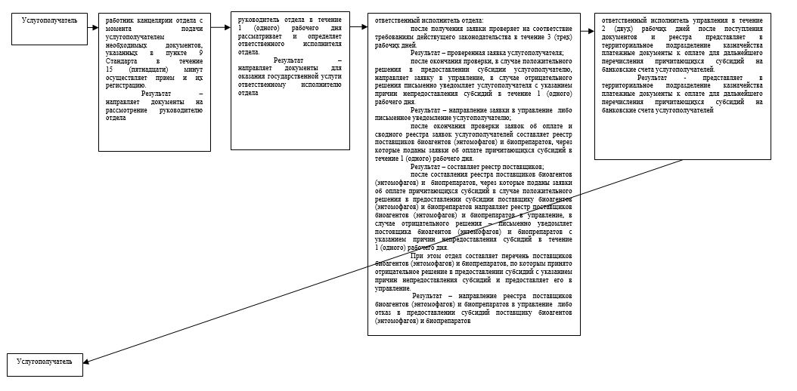

|  |  |
| --- | --- |
|  | Приложение 2 к регламенту государственной услуги "Субсидирование стоимости гербицидов, биоагентов (энтомофагов) и биопрепаратов, предназначенных для обработки сельскохозяйственных культур в целях защиты растений" |

**Справочник бизнес-процессов оказания государственной услуги "Субсидирование стоимости гербицидов, биоагентов (энтомофагов) и биопрепаратов, предназначенных для обработки сельскохозяйственных культур в целях защиты растений"**

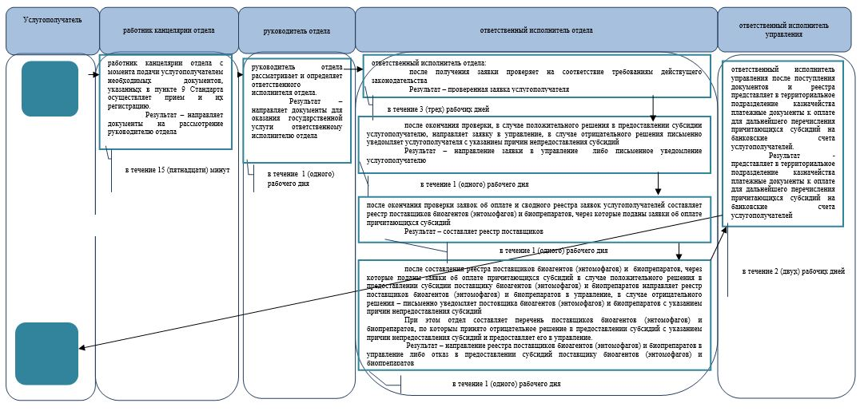

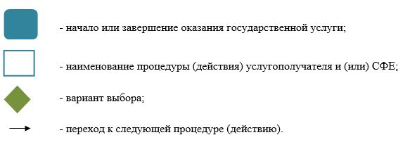

© 2012. РГП на ПХВ «Институт законодательства и правовой информации Республики Казахстан» Министерства юстиции Республики Казахстан